**Wolfgang Welsch**

**Höhenflug und Misere des Bauhauses**

**im Kontext der Moderne betrachtet**

**Vortrag am 27. September 2019**

**Im Rahmen der Tagung "Denkraum Bauhaus", Weimar, 27.–29.09.2019**

**1. Das Weimarer Bauhaus: Was für ein Aufbruch!**

Das erste Viertel des 20. Jahrhunderts (wo das Bauhaus gegründet wurde und bald auf Abwege geraten sollte) war eine spannungsreiche Zeit. Man muss gar nicht an den Weltkrieg oder die sozialen Revolutionen denken. Sondern die Epoche war allein schon *kulturell* durch höchste Spannungen gekennzeichnet. Davon können wir uns heute, in unserer medial und politisch geglätteten Kulturszenerie, kaum noch ein Begriff machen. Die Spannungen waren immens. Da waren auf der einen Seite die lebensreformerischen Bewegungen – von der Frauenemanzipation über den Monte Verità und eine intensive Naturverehrung bis hin zu Spiritismus und Mystik. Und auf der anderen Seite standen die Industrie-, Maschinen- und Technikgläubigen, die die Zukunft nicht romantisch, sondern rationalistisch planten. Die einen wollten den Lauf der Moderne verändern, sie wollten die Moderne aus ihrer technokratischen Einseitigkeit befreien und den ganzen Menschen, einschließlich seiner irrationalen Potenziale, zur Geltung bringen. Die anderen wollten hingegen das "stählerne Gehäuse" der Moderne, wie Max Weber das 1918 genannt hatte,[1] perfektionieren. Robert Musil hat den Gegensatz im *Mann ohne Eigenschaften* auf die Formel "Seele versus Genauigkeit" gebracht und (für das Jahr 1918, also knapp vor der Gründung des Bauhauses) seinen Protagonisten Ulrich die Gründung eines "Erdensekretariats der Genauigkeit und Seele" anregen lassen, wodurch "der alte Geist abgeschlossen werden und ein höherer beginnen sollte".[2]

Hat das Bauhaus etwas von dieser Vielfalt und Gegensätzlichkeit realisiert? Hat es der Ratio ebenso wie der Mystik Raum gegeben und so den beiden konträren Tendenzen der Zeit eine Bühne eingerichtet und ein Laboratorium verschafft? Ganz sicher hat es das getan. Zumindest anfangs.

Denn einerseits: Eine im Grunde technologische Ausrichtung auf ein Bündnis von Kunst, Industrie und Handel und sogar der Gedanke der Massenfabrikation waren dem Bauhaus von seiner Kontinuität mit dem Werkbund her zugewachsen.[3] Andererseits war das Manifest von 1919 aber erstaunlich romantisch: von der Berufung auf das Mittelalter (statt auf die Moderne) und von der Erklärung des Handwerks zur verbindlichen Grundlage aller künstlerischen Tätigkeit über die Ausrufung der Einheit von Handwerk, Architektur, Bildhauerei und Malerei bis hin zur Idee eines integralen "neuen Baues der Zukunft" als "Sinnbild eines neuen kommenden Glaubens".[4]

Und die Personen, die berufen wurden, verkörperten die Bipolarität geradezu exemplarisch. Da waren auf der einen, der rationalistischen Seite, Gropius, Feininger und Kandinsky, und auf der anderen, der romantisch-mystischen Seite, Itten und Muche. Hinzu kamen dann einerseits, als rationalistischer Begleiter von außen, Theo van Doesburg und andererseits, als neue musikalische Mobilisatorin von innen, Gertrud Grunow.

Generell waren in den Anfangsjahren unterschiedlichste Positionen vertreten und lagen in fruchtbarem Streit: Rationalität und Pragmatik versus Lebensreform und Esoterik, oder Formbetonung contra Materialbewusstsein, oder Auftragsarbeit und Zuwendung zur Industrie gegen Vervollkommnung des Individuums – um nur einige der Hauptgegensätze zu nennen. Auch politisch war man alles andere als einheitlich. Das Spektrum der Bauhausstudenten reichte von weit rechts (Deutschnationale) bis weit links (Anarchisten). Im frühen Bauhaus tummelten sich dadaistische und sozialistische, lebensreformerische und esoterische Ideen, und während die eine Gruppe für die Verabschiedung des Kunstdünkels plädierte, trat die andere vehement für die Emphase des künstlerischen Schöpfertums ein, oder während die einen nur Handwerk und Handarbeit zulassen mochten, plädierten die anderen für die Öffnung zur Industrie und zur Massenproduktion. Individualismus versus Sozialverpflichtung, Organik versus Mechanisierung, Persönlichkeitsbildung versus Industrialisierung, das waren die großen Gegensätze, die das Bauhaus ausmachten und es zu einer ebenso lebendigen wie produktiven Institution machten – so dass junge und engagierte Menschen aus der ganzen Welt nach Weimar kommen wollten. Das Weimarer Bauhaus war ein Schmelztiegel, eine Gärküche, ein Laboratorium dieser Gegensätze. Daraus erwuchs seine Fruchtbarkeit und Anziehungskraft. Gewiss haben die Gegensätze sich auch aneinander gerieben, aber sie haben einander eben auch befruchtet und neue Energien freigesetzt und so kreativ gewirkt. Und die Gegensätze überschnitten sich auch, mancher der Lehrer und Schüler (man denke etwa an Klee oder Kandinsky[5]) war gewiss beiden Seiten zugetan. Und selbst wer entschieden auf der einen Seite stand, konnte doch wünschen, dass beides zur Geltung komme und die Lebendigkeit des Bauhauses dadurch weiterhin erhalten bliebe.

In diesem Sinn erklärte beispielsweise Gropius schon im Oktober 1919 (nur ein halbes Jahr nach Gründung des Bauhauses): "Es ist mein ganzes Streben, alles in der Schwebe zu lassen, in einer bewegten Ordnung, um so zu vermeiden, dass unsere Gemeinsamkeit sogleich wieder zur Akademie erstarrt."[6] ‛Akademie’, das hätte eben bedeutet, dass eine Richtung über die andere obsiegt und so die ursprüngliche Lebendigkeit des Bauhauses verlorengeht. Gropius suchte als Direktor der *ganzen Spanne* Raum zu geben (solange es möglich war). Und er gab eine wundervolle Begründung für seine tolerante Haltung: "Die Aktiva", so räumte er ein, "sind zuerst sehr gering, aber die Gemüter sind aufgelockert, empfindungsbereit und in erregter Spannung, und das will mir zunächst das Wichtigste erscheinen."[7] Tatsächlich: Genau darauf kam es damals an. Die unterschiedlichen Vorstellungen konkurrierten und sorgten für eine extrem kreative Atmosphäre fruchtbarer Spannungen.

Auch andere Bauhäusler haben erkannt, dass die Konkurrenz der Gegensätze nicht nur berechtigt ist, sondern erhalten werden muss. So schrieb Oskar Schlemmer im Dezember 1921: "Zweierlei scheint mir ein sehr Prinzipielles im heutigen Deutschland. Einerseits der Einbruch der östlichen Kultur, Indienkult, auch das Zurück zur Natur der Wandervogelbewegung und anderem, Siedlung, Vegetarismus, Tolstoiismus, Reaktion auf den Krieg – andererseits Amerikanismus, Fortschritt, Wunder der Technik und Erfindung, Großstadt. Gropius und Itten sind die fast typischen Vertreter." Und dann folgt Schlemmers Option: "Ich bejahe beides oder wünsche doch die Durchdringung des Einen durch das Andere."[8]

Ganz ähnlich lesen wir in Gropius’ Notizen vom 3. Februar 1922 für ein Rundschreiben an die Bauhaus-Meister: "Meister Itten stellte neulich unter uns die Forderung, man müsse sich entscheiden, entweder in vollkommenem Gegensatz zur wirtschaftlichen Außenwelt individuelle Einzelarbeit zu leisten, oder die Fühlung mit der Industrie zu suchen." (Das ist natürlich der Kern des Konflikts zwischen Itten und Gropius.) Gropius fährt fort: "Ich glaube, dass in dieser Fragestellung das große ‛X’ liegt, das der Lösung bedarf." Und dann betont Gropius: "Ich suche die Einheit in der *Verbindung*, nicht in der Trennung dieser Lebensformen."[9]

Aber wie wir alle wissen (und zu bedauern Anlass haben): die Temperatur im Kessel wurde auf die Dauer zu hoch; die Atmosphäre der gegenseitigen Anregung und Inspiration verwandelte sich in eine des Streits und kleinlicher Nickeligkeiten, und am Ende erfolgte die Trennung, die Vereinseitigung, der Niedergang.[10]

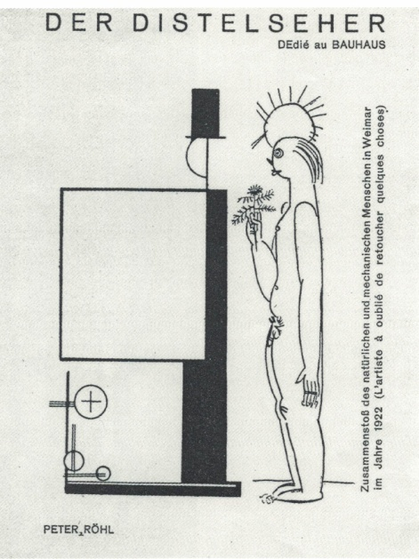

Peter Röhl, *Der Distelseher*, 1922

Im gleichen Jahr 1922, als Gropius noch für eine Verbindung der Gegensätze plädiert hatte, fertigte Karl Peter Röhl die Zeichnung *Der Distelseher* an. Auf der rechten Seite liest man "Zusammenstoß des natürlichen und mechanischen Menschen in Weimar im Jahre 1922". Gemeint sind Itten (auf der rechten Seite), der im Vorkurs gerne eine Distel darstellen ließ

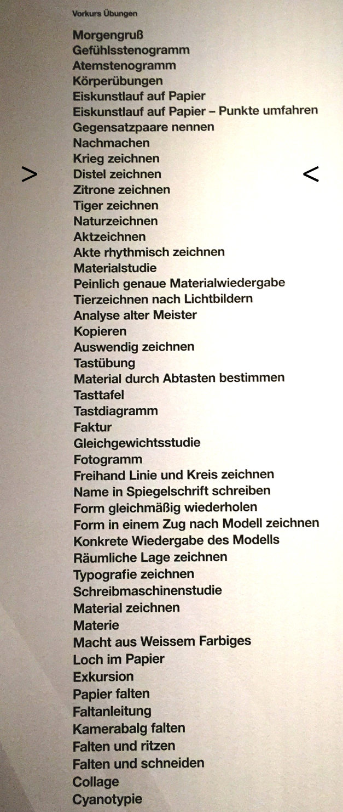

Vorkurs Übungen

und auch selbst eine hochaufgeladene Distel-Darstellung geliefert hat,

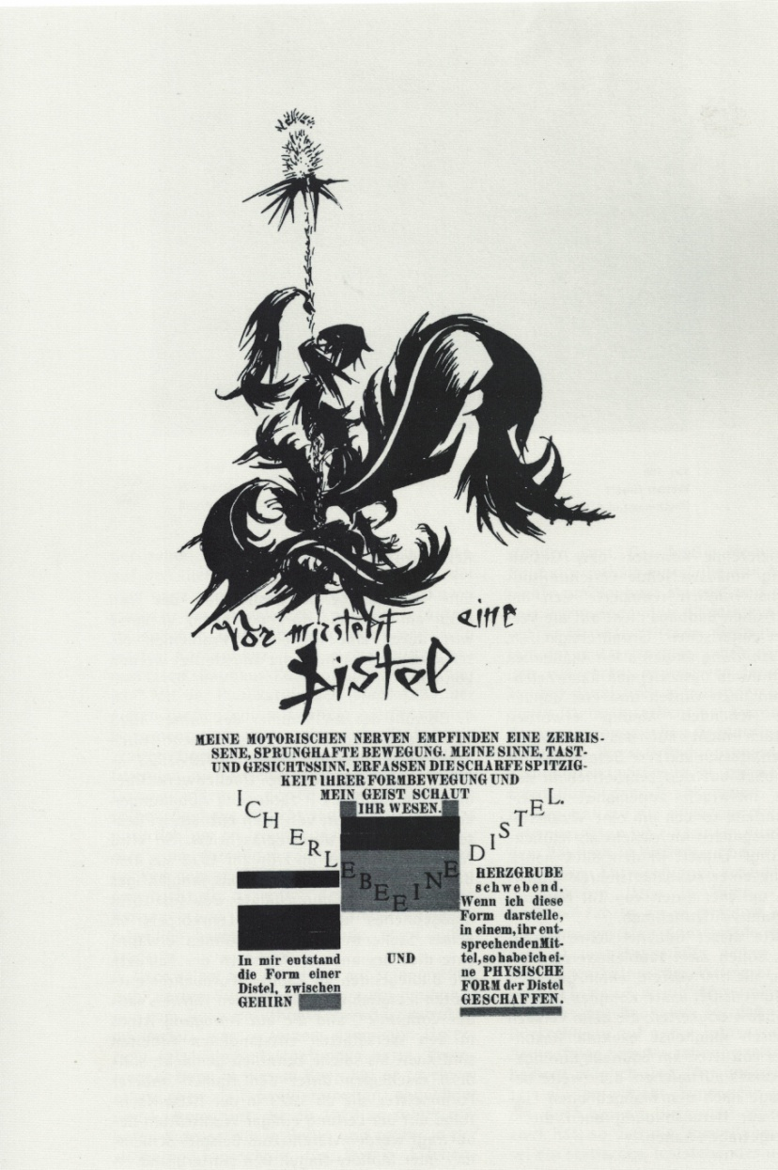

Itten, *Distel*, 1921

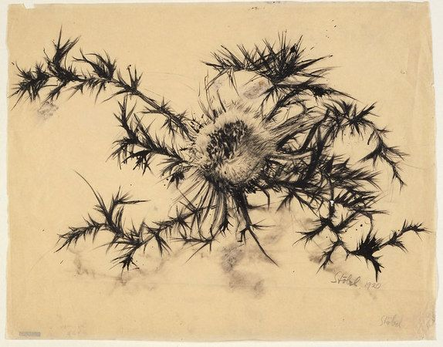

Gunta Stölzl, *Distel*, 1920

Vielleicht würden Sie da, wie ich, die Disteldarstellung von Gunta Stölzl vorziehen?

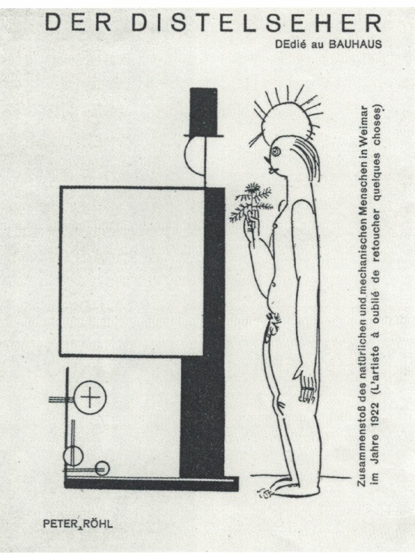

Jedenfalls sieht man in Röhls Zeichnung auf der rechten Seite Johannes Itten, und auf der linken Seite Theo van Doesburg. Röhls Antipathie galt erklärtermaßen Itten, seine Sympathie hingegen van Doesburg. Aber kommt der wirklich besser weg? Die Fronten sind so verhärtet, der Gegensatz ist so unversöhnlich geworden, dass Feind wie Freund daran kranken und zu platten, fast dümmlichen Figuren und Karikaturen verkommen sind.

Itten verlässt das Bauhaus Ostern 1923. Gropius' Parole "Kunst und Technik – eine neue Einheit" (schon seit 1922 unermüdlich in die Diskussion geworfen) wird zur neuen Maxime.[11] Nach nicht einmal vier Jahren hat die Eindeutigkeit gegenüber der Pluralität, hat Schule gegenüber Laboratorium, hat Vereinseitigung gegenüber Offenheit gesiegt. Die Gemüter sind nicht mehr, wie Gropius es 1919 begrüßt hatte, "empfindungsbereit und in erregter Spannung" – sondern jetzt beginnen die Jahre verschiedener Bauhaus-Dogmatiken. Die Lebendigkeit ist dahin, Funktionalität übernimmt. – Anekdotisch nebenbei: 1923 notierte der Kunstkritiker Paul Westheim nach dem Besuch der von Gropius im Rahmen der Bauhausaustellung 1923 organisierten Internationalen Architekturausstellung: "Drei Tage in Weimar, und man kann auf Lebenszeit kein Quadrat mehr sehen."[12]

**2. Die ungelöste Problematik der Moderne**

Man mag diese Beurteilung, dass 1923 das Jahr des beginnenden Niedergangs ist, für überzogen halten. Aber wichtiger ist die Frage, wo diese Polarität, die das frühe 20. Jahrhundert auch jenseits des Bauhauses durchzieht, herrührt, warum sie unausweichlich ist und warum andererseits die Vereinigung der beiden Pole nicht gelingen will. Da muss ich nun etwas weiter ausholen. Die Polarität von Ratio und Mystik oder, wie es bei Musil geheißen hatte, von Genauigkeit und Seele oder, wie man auch sagen könnte, von analytischer und ganzheitlicher Weltauffassung hat die Moderne seit langem, ja seit ihrem Anfang bestimmt.

**a. Die Moderne ist von Anfang an durch diese Polarität gekennzeichnet**

Lassen Sie mich das an einem meiner Lieblingsautoren demonstrieren, an Diderot, der ja einer der Gründungsautoren der Moderne ist.

1755 schreibt er:

"Wenn man den Menschen oder das denkende, die Erdoberfläche von oben betrachtende Wesen ausschließt, dann ist das erhabene und ergreifende Schauspiel der Natur nur noch eine traurige und stumme Szene. Das Weltall verstummt, Schweigen und Dunkelheit überwältigen es; alles verwandelt sich in eine ungeheure Einöde, in der sich die Erscheinungen [...] dunkel und dumpf abspielen. Das Dasein des Menschen macht die Existenz der Dinge [...] erst interessant. [...] Der Mensch ist der einzigartige Begriff, von dem man ausgehen und auf den man alles zurückführen muss."[13]

Das ist eine exemplarische Formulierung der mensch-zentrierten Denkform der Moderne. Alles soll vom Menschen aus zu betrachten und zu bewerten sein. Die Folge dieses Ansatzes ist natürlich die technisch-konstruktivistische Haltung der Moderne. Wenn wir nur von uns ausgehen können, dann können wir gar nicht anders, als unseren Interessen zu folgen und diese kraft unserer zunehmenden rational-technologischen Möglichkeiten zu verwirklichen.

14 Jahre später, 1769, lesen wir bei einem anderen Autor:

"Wer kennt die Tierrassen, die uns vorangegangen sind? Wer weiß, welche Tierrassen uns folgen werden?"[14] "Jedes Tier ist mehr oder weniger Mensch, jedes Mineral ist mehr oder weniger Pflanze, jede Pflanze mehr oder weniger Tier. Es gibt keine scharfe Abgrenzung in der Natur ..."[15] "Alles verändert sich, alles geht vorüber [...]."[16]

Natürlich ist dieser andere Autor erneut Diderot – aber ein völlig verwandelter Diderot. Er ist inzwischen zur Perspektive der Evolution übergegangen und dadurch zu einem entschiedenen Kritiker der modernen, anthropozentrischen Denkform geworden, die er 14 Jahre vorher selbst propagiert hatte. Der Mensch hat nun nicht mehr den Status des Leitwesens, nach dessen "einzigartigem Begriff" alles zu begreifen ist, sondern er ist nur noch eine von vielen Erscheinungen in der Reihe der Evolution – und weder deren letzte noch ihre höchste. Vom Menschen aus die Welt begreifen zu wollen, wie 1755 propagiert, wäre jetzt bloß noch schlechter Anthropo­zentrismus. Das neue Maß ist der "allgemeine Fluss" der Evolution.[17] Und dieser verstattet keine Auszeichnung des Menschen mehr.[18]

Der einen, der frühen, der ursprünglichen Position der Moderne zufolge (die man bis Descartes zurückverfolgen kann) ist in allem vom Menschen auszugehen und alles durch die menschliche Rationalität zu bestimmen. Der anderen, der korrigierten Position der Moderne zufolge, kommt es darauf an, gerade auch den nicht genuin menschlichen Potenzialen, die uns zwar ebenfalls bestimmen, die wir aber nicht selbst entwickelt haben, sondern die uns aus der Evolution überkommen sind, Raum zu geben, also auch unseren animalischen, mythischen und ihre nationalen Potenzialen Gerechtigkeit widerfahren zu lassen. Wir Menschen verstehen uns besser, wenn wir uns nicht bloß von uns selbst aus, sondern als Wesen begreifen, die dem großen Strom der Evolution entstammen.

Das ist der Grundriss des Gegensatzes, dem wir zuvor in der Betrachtung des Bauhauses begegnet waren: Ratio versus Mystik, Analytik versus Holistik, Anthropozentrismus versus Naturverbundenheit. Dieser Gegensatz durchzieht die Moderne von Anfang an. Und findet keine Lösung. Aber es gab Versuche dazu.

**b. Der Ursprung der Polarität im neuzeitlichen Materie-Geist-Dualismus**

Aber zunächst: Warum entstand diese Polarität überhaupt? Letztlich rührt sie aus dem in der Neuzeit aufgekommenen und für die Moderne typischen Gegensatz von Natur und Geist her.

In der Neuzeit hatte sich ein grundlegend neues Verständnis der Natur Bahn gebrochen. Natur sollte nun auf einmal eine rein materielle Angelegenheit sein – allein durch Ausdehnung bestimmt und in ihren Beständen und Abläufen rein mechanischen Prinzipien folgend. Während die Natur in Antike und Mittelalter als Stätte eines weltlichen oder göttlichen Logos verstanden worden war, wurde sie nun zum ersten Mal als völlig geistlos konzipiert. Geist hingegen sollte allein dem Menschen zukommen, der der Natur somit als Wesen einer völlig anderen Ordnung gegenüberstand, gewissermaßen ein Alien, ein Fremdling in der natürlichen Welt wurde. So hat es der berühmte Cartesische Dualismus von *res extensa* (Natur) und *res cogitans* (Mensch) verfügt.

Daraus, dass wir mit Natur nichts gemeinsam haben, ergab sich dann die für die Moderne typische konstruktivistische Denkhaltung, derzufolge wir die Welt nicht als solche erkennen, sondern nur nach unserer Façon konstruieren können. Wenn wir mit der Welt nichts gemeinsam haben, dann können wir eben gar nicht anders, als für unser Weltverständnis von uns selbst und unserer eigenen Verfassung auszugehen. Insofern ist das anthropische Prinzip, wie Diderot es 1755 proklamiert hatte, eine logische Folge des strikten neuzeitlichen Natur-Geist-Dualismus.

Der Mensch sollte also – im Unterschied zu allem anderen Seienden – durch Rationalität bestimmt sein. Das bedeutete natürlich eine Auszeichnung, aber zugleich eine Amputation. Denn wir Menschen sind doch nicht nur rationale, sondern auch fühlende, liebende, sinnende oder träumende Wesen. Vielleicht hat unsere Rationalität an alledem auch einen gewissen Anteil, aber *im Kern* sind diese Tätigkeiten von anderer Art. Das moderne Denken aber hat dafür keine Kategorien übrig. Rationalität oder Irrationalität, das ist die einzige Alternative – und so verfallen all die anderen Seiten, die unsere Existenz als Menschen ebenfalls ausmachen, dem Verdikt der Irrationalität. (Für manche ja bis heute.) Auf die Dauer aber kann das nicht gut gehen. Man muss nach Auswegen aus dieser simplen Alternative suchen, nach Möglichkeiten, um der *Gesamtheit* unserer Fähigkeiten Rechnung zu tragen.

**c. Idealismus und Romantik: Versuche zur Überwindung des Dualismus von Natur und Geist**

Eine der wichtigsten Initiativen dazu wurde hier, im Weimar-Jenaer Denkraum, vor gut 200 Jahren gestartet. Idealismus und Romantik versuchten, den Natur-Geist-Dualismus zu überwinden, die Kluft zu schließen, Natur und Mensch wieder zusammenzuführen.

Kant (der Inspirator der Jenaer Denkszene) hatte 1790 den Anfang gemacht, indem er in seiner *Kritik der Urteilskraft* gegenüber der mechanistischen Naturauffassung für ein organisches Naturverständnis eintrat, was bedeutete, dass Zwecke sich nicht nur in der menschlichen Welt, sondern ebenso in der Natur finden, wodurch die beiden Sphären einander angenähert werden. Schiller hat dann 1793 in seinen *Kallias-Briefen* dargelegt, dass sich Freiheit – vermeintlich ein Proprium der menschlichen Kultur – schon in der Natur findet, dass die Schönheit der Natur im Grunde eine Erscheinung von Freiheit ist und dass die Natur durch ihre schönen Gebilde geradezu den Appell an uns richtet, endlich ebenfalls frei zu werden.[19] Goethe konnte über einen vermeintlichen Gegensatz von Natur und Geist nur den Kopf schütteln und zeigte, wie eine präzise Naturerfahrung bis zur Schau von Ideen zu führen vermag, die beiden Seiten also in einer Kontinuität, nicht in einem Gegensatz stehen.[20] Schelling propagierte philosophisch eine ursprüngliche Einheit von Natur und Geist.[21] Und Novalis machte die schon von Diderot betonte Naturhaftigkeit des Menschen auf seine Weise erneut deutlich: "Gehören Thiere, Pflanzen und Steine, Gestirne und Lüfte nicht auch zur Menschheit und ist sie nicht ein bloßer Nervenknoten, in den unendlich verschiedenlaufende Fäden sich kreutzen. Lässt sie sich ohne die Natur begreifen –?"[22]

**d. Sperrriegel Naturwissenschaft**

Aber wir wissen alle: durchschlagender Erfolg war diesen Bemühungen nicht beschieden. Dem standen die Naturwissenschaften des 19. Jahrhunderts im Weg. Sie verfolgten eine rigid-mechanistische Naturbetrachtung, die sich noch immer ganz im Fahrwasser des Cartesischen Ansatzes bewegte. Ein Paradebeispiel dafür ist Emil du Bois-Reymond, der einflussreiche Physiologe und mehrmalige Rektor der Berliner Humboldt-Universität. Während die soeben erwähnten idealistischen und romantischen Optionen darauf drängten, die Natur als lebendig und geistaffin zu sehen, beharrte du Bois-Reymond auf einer strikt materialistisch-mechanistischen Naturauffassung und lehnte jegliche Tendenz, in der Natur auch andere (etwa vitalistische) Kräfte am Werk zu sehen, ab. Bezeichnend für seine Gegenstellung zu den Optionen der Goethezeit ist seine polemische Schrift *Goethe und kein Ende* von 1882.

Man könnte diesbezüglich von einem veritablen Kulturkampf sprechen. Die Naturwissen­schaft­ler sahen in den Geisteswissenschaftlern verblasene Spekulanten und die Geistes­wissenschaftler in den Naturwissenschaftlern bornierte Materialisten. Sie wissen, diese Opposition hielt an. Charles Percy Snow hat sie 1959 in seiner Rede Lecture über die zwei Kulturen erneut beklagt,[23] und hierzulande haben in den letzten fünfzehn Jahren viele Kulturwissenschaftler (genau umgekehrt einseitig zu du Bois-Reymond) vor den Gefahren einer "Naturalisierung" gewarnt.[24] Sie fürchten ein Eindringen naturwissenschaftlicher Erklärungen in die Hoheitsgebiete kulturtheoretischer Analyse – anstatt für die *Beiträge*, welche die Naturwissenschaften zu liefern vermögen, dankbar zu sein.

**e. Die zeitgenössische Naturwissenschaft hat die Trennung von Natur und Geist überwunden**

Nun aber kommt die eigentliche Überraschung: Es sind inzwischen gerade die zeitgenössischen Naturwissenschaften gewesen, welche die Kluft zwischen Natur und Geist überwunden und uns ein ganzheitliches Verständnis der Welt und unserer selbst ermöglicht haben. Die Naturwissenschaften haben sich längst vom alten, mechanistisch-materialistischen Naturbegriff verabschiedet und haben einen neuen organischen und dynamischen Naturbegriff entwickelt, der alles beinhaltet und zu erklären vermag: von der Struktur der Materie über die Phänomene der Selbstorganisation bis hin zur Emergenz des Geistes (nur viele Vertreter der Kulturwissenschaften halten noch immer am alten Zerrbild der Naturwissenschaften fest).

Schon die Physik des frühen 20. Jahrhunderts (also der Bauhauszeit) hatte die mechanistischen Dekrete ad absurdum geführt. Mikrozustände, so zeigte die Quantenphysik, sind nicht eo ipso determiniert (wie der Mechanismus angenommen hatte), sondern nehmen erst unter Mess-Einwirkung diesen oder jenen Wert an, und das erklärt sich daraus, dass wir diese Zustände nicht neutral beobachten, sondern durch Messung bestimmen und dass jede Messung unweigerlich einen (auf dieser Mikroebene relevanten) Eingriff bedeutet, eine physikalische Einflussnahme darstellt. So zeigt sich schon auf der Mikroebene, dass der Mensch (in diesem Fall der Experimentator) dem physikalischen Geschehen nicht neutral gegenübersteht, sondern in es verflochten ist. Natur und Geist sind nicht getrennt, sondern verbunden. Die Theorien der Selbstorganisation und der Emergenz erklären zudem, wie Geist in einem langen Steigerungsprozess aus anfänglichen Phänomenen der Selbstbezüglichkeit (wie sie schon bei der Bildung von Galaxien und Atomen vorlagen) hervorgegangen ist.[25] – Geist und Natur, so könnte man die Lehre dieser neueren naturwissenschaftlichen Theorien insgesamt zusammenfassen, bilden eine Einheit.

Seit der Romantik hatten viele geglaubt, es brauche – gegen die neuzeitliche mechanistische Degradierung der Natur – eine "Wiederverzauberung der Natur". Erst dann würden sich Geist und Natur wieder zusammendenken lassen. Man hat diese Wiederverzauberung von der Religion, der Philosophie, der Literatur, den Mythologien erwartet. Aber sie blieb – wenn man Proklamationen nicht schon für Einlösungen nehmen wollte – aus. Also klagte man noch immer, dass das Desiderat unerfüllt sei und wir noch immer in der jahrhundertealten Misere steckten. Aber wer so redet, hat schlicht die Erkenntnisse der neueren Naturwissenschaft verschlafen. Er hat nicht bemerkt, dass die "Wiederverzauberung" längst eingetreten ist – nur eben nicht durch die Instanzen, auf die man gesetzt hatte, sondern just durch jene Instanz, von der man am wenigsten etwas Gutes erwartete und die man deshalb ignorierte: die Naturwissenschaft. Sie hat uns inzwischen sogar ein besseres Äquivalent einer "Wiederverzauberung" beschert, nämlich eine wissenschaftliche Sicht der Natur, die alles bietet, was man sich, um über den alten Mechanismus und Dualismus hinauszugelangen, nur wünschen kann.

*

Blicken wir, nach dieser Betrachtung in der Herkunft und Geschichte des modernen Dualismus, noch einmal zurück. Im frühen, im Weimarer Bauhaus hatte die Dualität, wie zuvor ausgeführt, einen starken Auftritt. Zahlreiche Aspekte des Gegensatzes von Ratio und Mystik oder von Genauigkeit und Seele oder von analytischer und ganzheitlicher Weltauffassung waren im Bauhaus vertreten und machten dessen Lebendigkeit aus. Aber dann kam es, statt wechselseitiger Durchdringung und Befruchtung, zur Polarisierung. Der Gropius-Itten-Konflikt stand exemplarisch dafür. Und die Spannung wurde nicht gelöst, sondern man hat sich für den einen Pol entschieden und den anderen ausgetrieben. (Die umgekehrte Entscheidung wäre natürlich ebenso unbefriedigend gewesen.) Die Einseitigkeit, die Ausschließlichkeit ist der Fehler. Es wäre darauf angekommen, die *beiden* Pole zu behalten und zusammenzubringen – ganz so, wie Schlemmer für "die Durchdringung des Einen durch das Andere" plädiert hatte[26] und wie Gropius betont hatte, dass es ihm um die "*Verbindung*", nicht die "Trennung dieser Lebensformen" gehe.[27]

Es scheint müßig, darüber zu spekulieren, wie die Aufrechterhaltung der Spannung und ihrer Fruchtbarkeit hätte gelingen können. Aber eine verwegene Idee dazu begleitet mich seit Jahren. Was wäre gewesen, wenn das Bauhaus nicht nur diversen gestalterischen Ansätzen, sondern auch naturwissenschaftlichem Wissen Raum gegeben hätte, etwa als Begleitung zum Vorkurs? Hätten die damalige Quantenphysik und Relativitätstheorie nicht überdeutlich gemacht, dass gerade die hochentwickelte Rationalität mit Denkformen zusammengeht, die nicht auf der Seite der Standardrationalität, sondern eher auf der Seite ihres romantischen Gegenpols stehen, wo Ambivalenz, Komplementarität, Einheit des Unterschiedenen (Betrachter/Objekt, Materie/Energie, etc.) im Vordergrund stehen? Wäre dann nicht evident geworden, welch unbedingtes Recht auch den "mystischen" Optionen zukommt – und dass umgekehrt die Rationalität nicht zu schulmäßiger Standardisierung verkommen darf? – Wie gesagt: eine rückblickende Spekulation.

**3. Sprung in die Gegenwart**

Blicken wir stattdessen abschließend nach vorne.

Etliche Aspekte, von denen das Bauhaus sich 1923 getrennt hat, stehen heute wieder auf der Agenda. Die Kritik einseitiger, bloß rechnerischer Rationalität ist seit Horkheimers und Adornos *Dialektik der Aufklärung* von 1947 in vielfältigen Varianten zum kulturellen Gemeingut geworden. Dass wir nicht mehr einfachhin analytisch, sondern ganzheitlich denken müssen, ist nicht nur durch die Ökologie zur Selbstverständlichkeit geworden, sondern wird es zunehmend auch im Wirtschaftsdenken, in der Verkehrsplanung oder in der Medizin. Und auf vielfache Weise versuchen wir heute, nicht nur unsere materielle Existenz zu verbessern, sondern auch wieder an Spiritualität zu gewinnen.

Diese Aspekte waren im frühen Bauhaus höchst virulent, wurden dann aber ausgetrieben. Sie stellen ein unabgegoltenes und nachwirkendes Potenzial dar. Sie bildeten eine Unterströmung, die in der Kunst weiterging (man denke nur an Joseph Beuys), aber auch in sozialen Bewegungen zu neuem Leben erweckt wurde (erinnern wir uns an Woodstock) und in der Postmoderne erneut auf die Tagesordnung kam.

Und natürlich waren diese Aspekte in jener Institution präsent, die im gleichen Jahr, als das Bauhaus in Berlin geschlossen wurde, in den USA entstand: das Black Mountain College, das von 1933 bis 1957 dauerte und wo namhafte Künstler wie John Cage, Merce Cunningham, Robert Rauschenberg oder Willem de Kooning, Robert Motherwell, Cy Twombly und Buckminster Fuller wirkten. Das Black Mountain College war zwar nicht direkt vom Bauhaus inspiriert, aber man hat bald ehemalige Bauhäusler dorthin berufen: Anni und Josef Albers sowie Lyonel Feininger. Das College war anders organisiert als das Bauhaus: neben bildender Kunst, Theater, Literatur, Musik und Architektur wurden dort auch Geschichte und Ökonomie und – was in meinen Augen besonders wichtig ist – Physik und Mathematik gelehrt. Zu den Gastdozenten zählte beispielsweise Albert Einstein, und lange Jahre war dort auch Max Dehn, der bedeutende Mathematiker, tätig, der den Künstlern auf Spaziergängen "die Prinzipien der Mathematik, wie sie sich in der Natur zeigen", nahebrachte – es ging um eine "Mathematik der Natur für Künstler".[28] Dergleichen hatte es am Bauhaus nie gegeben.

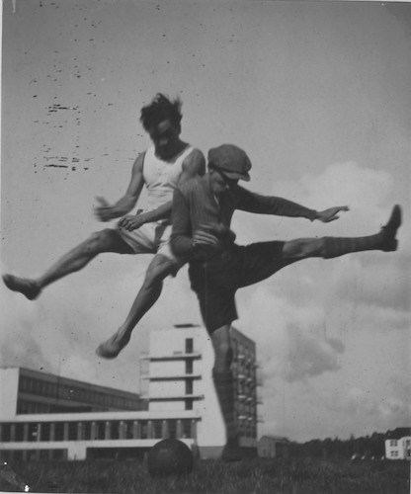

Lux Feininger, *Der Sprung über das Bauhaus*, 1927

Sie kennen wohl diese Fotografie von Lux Feininger, dem Sohn von Lyonel Feininger, aus dem Jahr 1927. Er hat ihr bezeichnenderweise den Titel "Der Sprung über das Bauhaus" gegeben.[29] Ja, ein solcher Sprung war damals längst nötig.

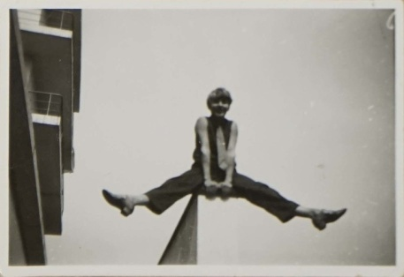

Lux Feininger, *Karla Grosch in Grätschstellung*, 1928

Im übrigen war er nicht etwa das Privileg fußballspielender Herren, sondern auch sportliche Damen – hier Karla Grosch, die 1928 als Sport- und Gymnastiklehrerin ans Bauhaus gekommen war – konnten sich dazu aufschwingen.

Es scheint mir kein Zufall zu sein, dass eine neuere Publikation über das Black Mountain College[30] mit einer ähnlichen Fotografie aufmacht:

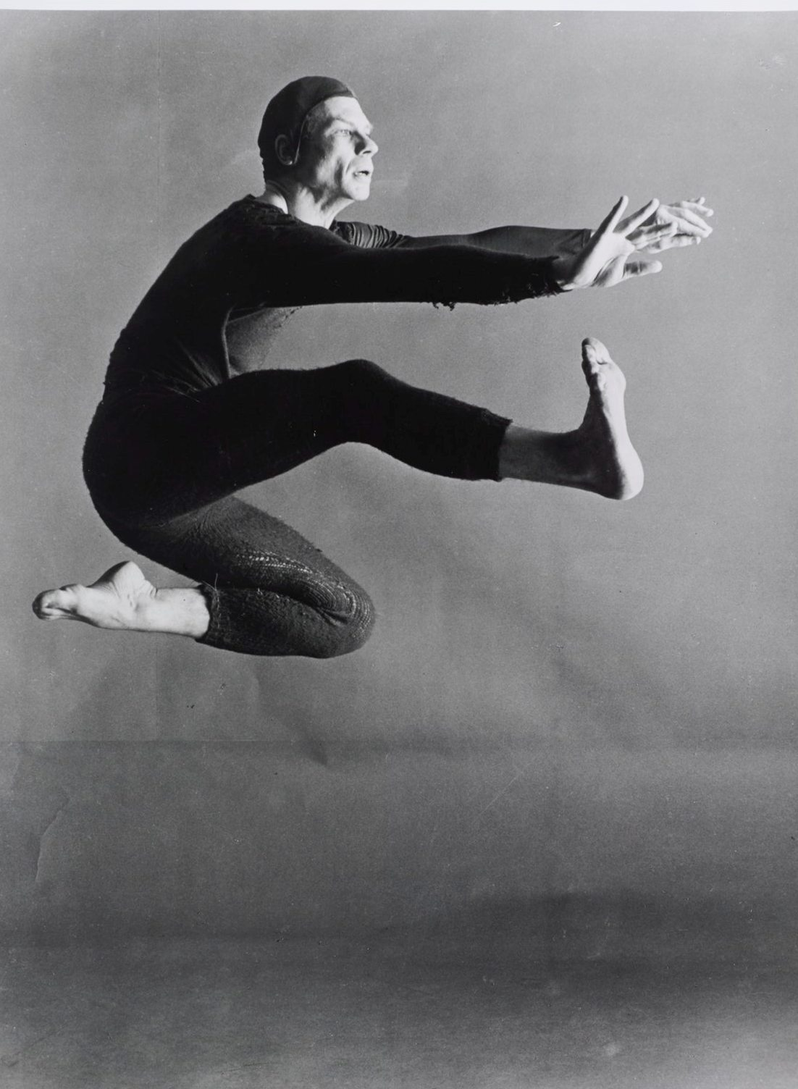

Merce Cunningham in *Changeling*, 1957

Wir sehen Merce Cunningham in einer Sprungbewegung. Und als Motto für ihre Publikation über das College hat die Verfasserin die herrliche Formulierung *Leap Before You Look* – *Spring, bevor Du schaust* gewählt.[31]

Ja, auf solche Sprünge – ganz nach vorne gespannt, wie Sie es hier bei Cunningham sehen –käme es heute an. Unsere Zeit, denke ich, hat durchaus das Zeug dazu, *beide* Seiten der Polarität, von denen im Bauhaus am Ende nur die eine noch etwas gelten sollte, neu zur Entfaltung zu bringen. Wir sollten hier in Weimar und in der ganzen Welt nicht in Bauhaus-Andacht und Bauhaus-Tradition erstarren, sondern mutig nach vorne blicken und mit den vielfältigen Mitteln, die uns heute zur Verfügung stehen, eine bessere Zukunft gestalten! / #Kunstforum: Wir sollten heute nicht in Bauhaus-Andacht und Bauhaus-Tradition erstarren, sondern mutig nach vorne blicken und mit den vielfältigen Mitteln, die uns inzwischen zur Verfügung stehen, eine bessere Zukunft gestalten! Die Fridays for Future sind ein großes Hoffnungssignal. Lassen Sie uns nicht nur an unseren Freitagen, sondern an *jedem* unserer Tage für eine bessere Zukunft arbeiten!

Und vielleicht entsteht ja schon irgendwo (ich weiß es nicht) ein Bauhaus der Zukunft, das *alles* Wissen und *alles* Können der Zeit bündelt und uns so über das Anthropozän hinauszuführen vermöchte. Ja, ich denke an ein Bauhaus für die Zukunft, an ein Bauhaus, das auf die Probleme des Klimawandels ausgerichtet ist. Wir bräuchten ein College for the Contemporary Climate Change, wo alle Disziplinen vertreten sind, auf die es für diese Problematik ankommt. Also nicht nur etliche gestalterische Kräfte, sondern auch die Wissenschaft, die Klimawissenschaft, die Naturwissenschaft, die Anthropologie, die Soziologie usw. usf. Und zusätzlich müssten natürlich auch "Exoten" Raum bekommen - vom Tanz über die Musik bis hin zur Ethnologie. Eine entschiedene Bündelung der Kräfte für *die* *eine große* *Aufgabe* *der Zeit*!

1. Max Weber, "Parlament und Regierung im neugeordneten Deutschland" [1918], in: ders., *Gesammelte Politische Schriften*, hrsg. v. Johannes Winckelmann (Tübingen: Mohr 1988), 306–443, hier 331.
2. Robert Musil, *Der Mann ohne Eigenschaften* [1930–1952] (Hamburg: Rowohlt 1952), 597. Eine andere Formulierung für dieselbe Polarität lautet bei Musil "Mathematik und Mystik" (ebd., 770).
3. Aufschlussreich dazu: Georg Muche, "Bauhaus-Epitaph" (1961), in: *Bauhaus und Bauhäusler. Erinnerungen und Bekenntnisse*, hrsg. v. Eckhard Neumann (Köln: DuMont, 4. Aufl. 1994), 283–286, hier 283. Überhaupt ist das Bauhaus ja nicht, wie eine gewisse Ideologie manchmal suggeriert, vom Himmel gefallen, sondern es nährte sich auch von zahlreichen anderen gestalterischen Initiativen vor ihm. Sie reichen von der englischen Arts-and-Crafts-Bewegung über die Chicagoer Schule (Sullivan) und die Wiener Moderne (Wagner, Loos) bis hin zum Deutschen Werkbund, der holländischen De-Stijl-Bewegung und dem Moskauer Konstruktivis­mus.
4. Walter Gropius, *Manifest des Staatlichen Bauhauses in Weimar* (April 1919), zit. nach: Hans M. Wingler, *Das Bauhaus* (Bramsche: Rasch 21968), 39.
5. Man vergleiche nur die Rüge Adornos: "Das groß gedachte Kandinskysche Manifest schreckt nicht zurück vor apokryphen Belegen, bis hinab zu Rudolf Steiner und der Hochstaplerin Blawatzky" (Theodor W. Adorno, "Die Kunst und die Künste" [Vortrag 1966, publiziert 1967], in: ders., *Ohne Leitbild – Parva Aesthetica*, Frankfurt/Main: Suhrkamp 1967, 168–192, hier 173). Vgl. Wassily Kandinsky, *Über das Geistige in der Kunst* (Bern: Benteli 101973), 42 f.
6. Walter Gropius, Brief an Ferdinand Kramer vom 15. Oktober 1919, zit. nach: *Bauhaus und Bauhäusler*, a.a.O., 138.
7. Ebd.
8. Oskar Schlemmer, *Briefe und Tagebücher*, hrsg. v. Tut Schlemmer (München: Langen/Müller 1958), 121.
9. Zit. nach: Wingler, *Das Bauhaus*, a.a.O., 62.
10. Dass die Verbindung schwierig ist, hatte schon Musil diagnostiziert. Sein Protagonist Ulrich konstatierte, dass es ihm nicht gelingen wolle, "diese beiden Bahnen zu vereinen", "das Auseinander­gefallene von neuem zusammenzubringen" (Musil, *Der Mann ohne Eigenschaften*, a.a.O. 593 bzw. 594). Er glaubte, es liege vor allem daran, dass er mit diesem Wunsch allein sei – zu mehreren könne es leichter gelingen. Die Misere des Bauhauses zeigt, dass auch das nicht ausreichen dürfte. Meines Erachtens käme es darauf an, dass die Einzelnen beide Pole in sich tragen und schätzen und zu verbinden suchen. Nur dann könnte es auch in der Gemeinschaft gelingen. Es reicht eben nicht, wenn man selbst nur für die eine Seite aufgeschlossen ist und – äußerlich tolerant, aber innerlich ablehnend – auch der anderen Seite ein Existenzrecht einräumt. Man muss beide Seiten *in sich tragen* und *verbinden*.
11. Vgl. Einzelheiten dazu bei Verf.., "Das Bauhaus als Institution der Moderne – Rückblicke und Zukunfts­perspektiven", in: ders., *Grenzgänge der Ästhetik* (Stuttgart: Reclam 1996), 52–79, hier 58 f.
12. *Das Kunstblatt* 7/1923, 319.
13. Denis Diderot, Artikel "Encyclopedia" [1755], in: ders., *Philosophische Schriften* (Berlin: Aufbau-Verlag 1961), Bd. 1, 149–234, hier 186 f .
14. Denis Diderot, "D’Alemberts Traum" [entst. 1769, publ. 1830], in: ders., *Erzählungen und Gespräche* (Leipzig: Dieterich 1953), 436–501, hier 446.
15. Ebd., 454.
16. Ebd., 446.
17. Ebd., 452.
18. Vgl. ausführlicher zur modernen Denkform und ihrer Überschreitung: Verf., *Homo mundanus – Jenseits der anthropischen Denkform der Moderne* (Weilerswist: Velbrück Wissenschaft 2012, 2. Aufl. 2015) sowie *Mensch und Welt – Eine evolutionäre Perspektive der Philosophie* (München: Beck 2012).
19. "Jedes schöne Naturwesen" ist "ein glücklicher Bürger, der mir zuruft: Sei frei wie ich" (Friedrich Schiller, "Kallias oder Über die Schönheit. Briefe an Gottfried Körner" [1793 entst., 1847 publ.], in: ders., *Sämtliche Werke*, Bd. 5, hrsg. v. Gerhard Fricke u. Herbert G. Göpfert, München: Hanser 61980, 394–433, hier 425). Vgl. dazu ausführlicher: Verf., "‛Schönheit ist Freiheit in der Erscheinung’ – Schillers Ästhetik als Herausforderung der modernen Denkweise", in: ders., *Ästhetische Welterfahrung – Zeitgenössische Kunst zwischen Natur und Kultur* (München: Fink 2016), 49–62.
20. Vgl. seine berühmte Bemerkung gegenüber Schillers Skepsis (Jena 1794): "das kann mir sehr lieb sein, dass ich Ideen habe, ohne es zu wissen, und sie sogar mit Augen sehe" (Johann Wolfgang von Goethe, "Glückliches Ereignis", in: ders., *Werke. Hamburger Ausgabe in 14 Bänden*, Bd. 10 (München: Beck 61976), 538–542, hier 541.
21. Ihm zufolge ist es die Aufgabe der Naturphilosophie zu zeigen, dass Natur Geist in unbewusster Form ist (vgl. Friedrich Wilhelm Joseph Schelling, "Darlegung des wahren Verhältnisses der Naturphilosophie zu der verbesserten Fichteschen Lehre" (1806), Werke I/7, 1–126). Dieser Gedanke kehrt auch in Hegels Naturphilosophie wieder.
22. Novalis: "Randbemerkungen zu Friedrich Schlegels ‛Ideen’" [1799], in: ders., *Schriften*, hrsg. v. Paul Kluckhohn u. Richard Samuel, Bd. 3: *Das philosophische Werk II* (Stuttgart: Kohlhammer 31983), 488–493, hier 490. Ähnlich hieß es schon bei Herder in einem frühen Entwurf aus der Königsberg-Rigaer Zeit: "In welcher Welt war ich, ehe ich hierher p. / Was werde ich sein / Zusammenhang der Geschöpfe; große Geister / Vielleicht empfinden die Pflanzen, wie wir / Ich bin ein Thier gewesen" (*Herders Sämmtliche Werke*, hrsg. v. Bernhard Suphan, Bd. 14, Berlin: Weidmann 1909, 665 [Nachwort des Herausgebers]).
23. Charles Percy Snow, "The Rede Lecture" (1959), in: ders., *The Two Cultures* (Cambridge: Cambridge University Press 1969), 1–51.
24. Souverän und völlig zutreffend hat Habermas hingegen schon 2004 darauf hingewiesen, dass es nicht darum geht, ob Naturalisierung überhaupt berechtigt ist, sondern darum, "die *richtige Weise* der Naturalisierung des Geistes" herauszufinden. (Jürgen Habermas: "Freiheit und Determinismus", in: *Deutsche Zeitschrift für Philosophie*, 52, 2004, 6, 871–890, hier 872).
25. Vgl. dazu ausführlicher: Verf., *Homo mundanus*, a.a.O., 876–886*.*
26. Schlemmer, *Briefe und Tagebücher*, a.a.O., 121.
27. Zit. nach: Wingler, *Das Bauhaus*, a.a.O., 62.
28. So hat es die von ihm stark beeinflusste Künstlerin Dorothea Rockburne berichtet.
29. T. Lux Feininger, *Der Sprung über das Bauhaus*, um 1927. Bauhaus-Archiv, Inventarnummer 7983.
30. Helen Molesworth, *Leap Before You Look: Black Mountain College 1933-1957* (New Haven: Yale University Press 2015).
31. Nach einem Gedicht von W.H. Auden aus dem Dezember 1940.